Indbydelse til Generalforsamling i
Alzheimerforeningen Vestsjælland 2025.
Onsdag den 19. marts kl. 17.30. – kl. 18.30 ( 20.30 )
Sted: Borgerhuset, Sømosevej 44, 4293 Dianalund
Efter generalforsamlingen serverer vi en let anretning og en øl eller vand.
Kl. 19.00 – 20.30 Foredrag med naturvejleder Peter Løn:
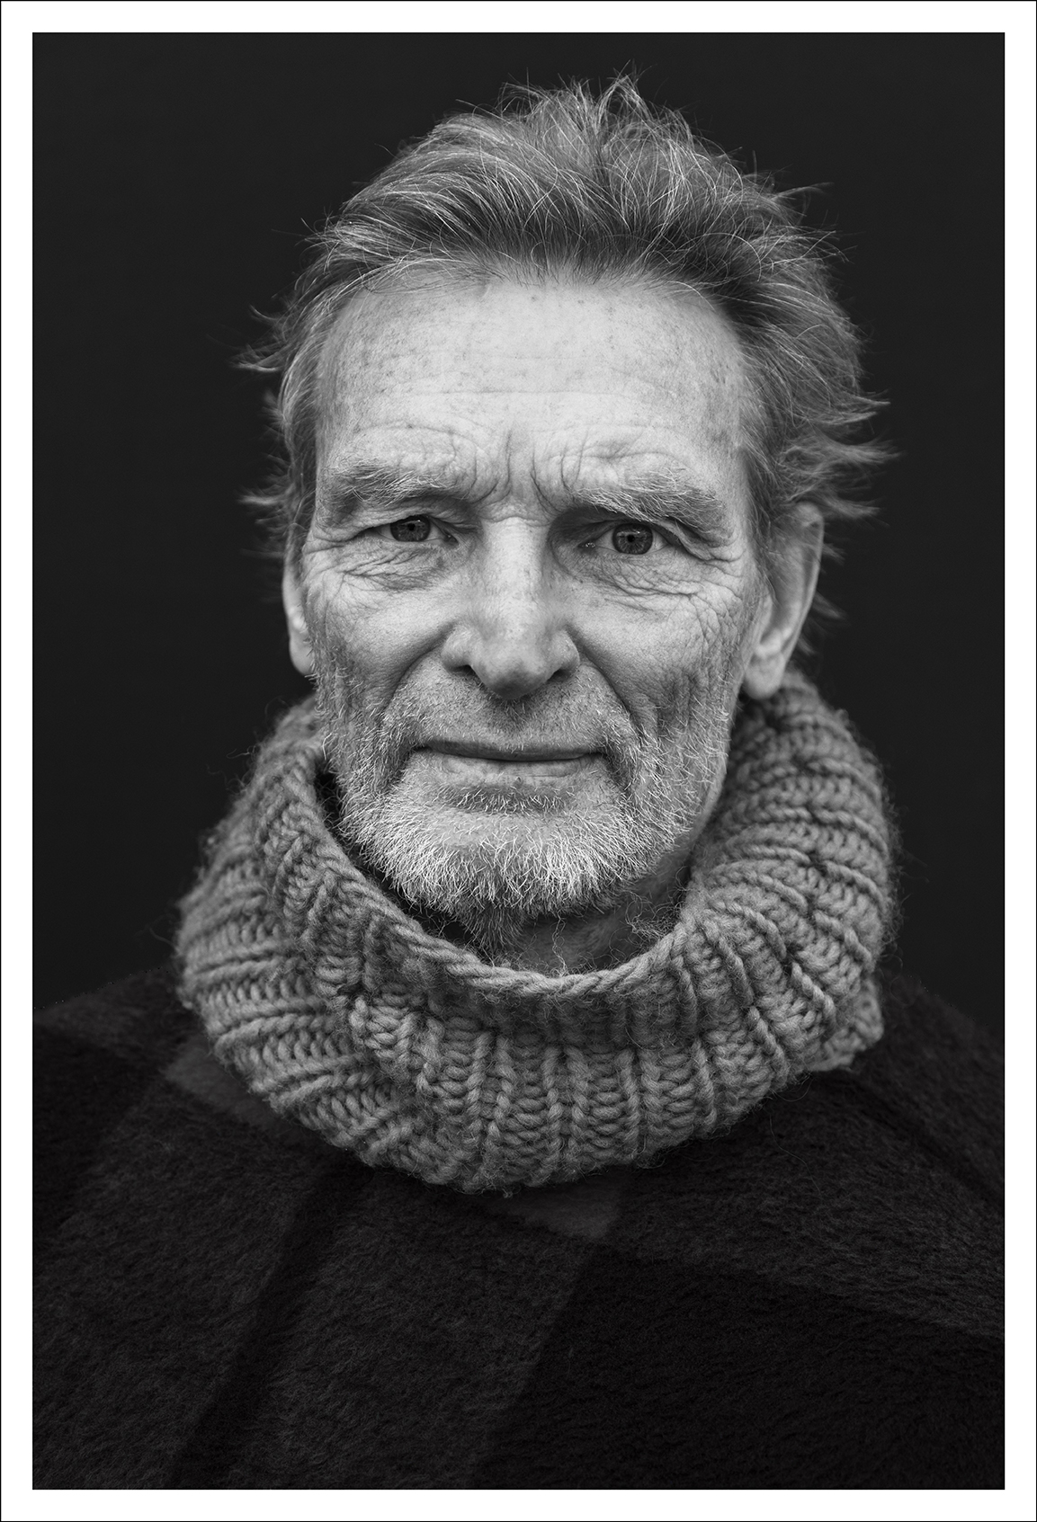
At være sammen med et demensramt menneske i naturen.
Peter fortæller om sine personlige oplevelser og om hvordan naturen kan være” samtalepartner”, når kommunikationen bliver svær,
Hvad naturen kan betyde for både personen med demens og omsorgspersonen.

Dagsorden ved generalforsamlingen

- Valg af dirigent
- Valg af referent
- Formandens beretning om lokalforeningens arbejde i det forløbne år
- Kassereren fremlægger revideret regnskab til godkendelse
- Orientering om landsforeningens arbejde.
- Behandling af fremsatte forslag.
- Valg:
Mette Abrahamsen, formand for lokalforeningen, genopstiller
Helene Jørgensen, sekretær, genopstiller
Kristine Bojsen-Møller, næstformand – ønsker at trække sig.
- Ikke på valg:
Sonja Krummel, kasserer
Jørgen Sørensen, bestyrelsesmedlem
- Valg af nye medlemmer. Eventuelt

Forslag der ønskes behandlet skal være formanden i hænde senest
den 3. marts 2025.

Tilmelding med navn til spisning senest den 12. marts.
Alle er velkomne.
Kom lad os mødes – vi har brug for hinanden.

